LinkedIn-Post – Plugfest

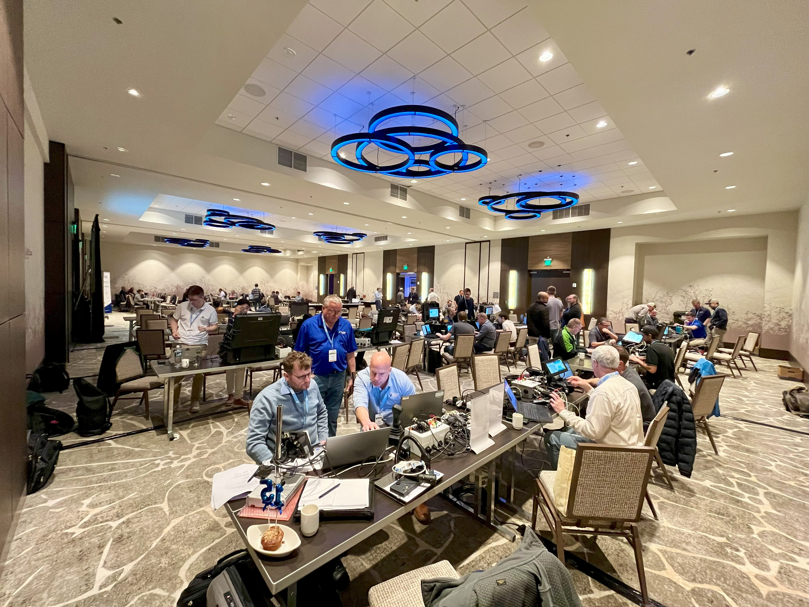
Auch in diesem Jahr treffen sich die Entwickler*innen auf dem AEF Plugfest vom 08.-12. September 2025 in Marienfeld bei Harsewinkel. Anedo ist wieder dabei! Foto: Ganseforth / Anedo

Vom 08. bis zum 12. September findet das europäische AEF Plugfest in Marienfeld bei Harsewinkel statt und ANEDO ist wieder dabei!
Wir treten nicht nur als Sponsor auf, sondern unterstützen einige unserer Kunden vor Ort beim Testen von individualisierten Hard- und Softwarelösungen auf Basis unserer Steuergeräte-Plattformen inkl. Applikation – beispielsweise des TIM-Addons oder des display L10i.
Wer in unsere Toolchain eintauchen möchte, darf uns gerne am Stand besuchen! Wir stellen den Tractor Simulator vor, mit dem eigene ISOBUS Applikationen mit UT, AUX-N, TC-BAS, TC-GEO oder TIM effizient geprüft werden können.
Als Leiter des Project-Teams im AEF sind wir natürlich auch an der HSI Discovery Station vertreten.
#AEFPlugfest #ANEDO #Innovation #Agrartechnologie #Testen #DCS
www.anedo.com
Fall Plugfest 2025 - AEF Online

